§ 14. НАПРЯЖЕННОСТЬ ЭЛЕКТРИЧЕСКОГО ПОЛЯ.
ЭЛЕКТРИЧЕСКОЕ СМЕЩЕНИЕ

Основные формулы
• Напряженность электрического поля
E=F/Q,
где F — сила, действующая на точечный положительный заряд Q, помещенный в данную точку поля.
• Сила, действующая на точечный заряд Q, помещенный в электрическое поле,
F=QE.
• Поток вектора напряженности Е электрического поля:
а) через произвольную поверхность S, помещенную в неоднородное поле,
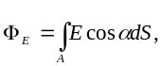 или 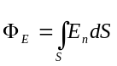,
где α — угол между вектором напряженности Е и нормалью n к элементу поверхности; dS — площадь элемента поверхности; E_{n} — проекция вектора напряженности на нормаль;
б) через плоскую поверхность, помещенную в однородное электрическое поле,
Ф_{E}=ЕScosα.
• Поток вектора напряженности Е через замкнутую поверхность
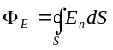,
где интегрирование ведется по всей поверхности.
• Теорема Остроградского — Гаусса. Поток вектора напряженности Е через любую замкнутую поверхность, охватывающую заряды Q_{l}, Q₂, . . ., Q_{n},
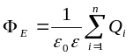,
где 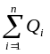 — алгебраическая сумма зарядов, заключенных внутри замкнутой поверхности; п — число зарядов.
• Напряженность электрического поля, создаваемого точечным зарядом Q на расстоянии r от заряда,
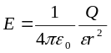.
Напряженность электрического поля, создаваемого металлической сферой радиусом R, несущей заряд Q, на расстоянии r от центра сферы:
а) внутри сферы (r<.R)
E=0;
б) на поверхности сферы (r=R)
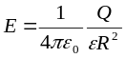;
в) вне сферы (r>R)
.
• Принцип суперпозиции (наложения) электрических полей, согласно которому напряженность Е результирующего поля, созданного двумя (и более) точечными зарядами, равна векторной (геометрической) сумме напряженностей складываемых полей:
Е=E₁+Е₂+...+Е_{n}.
В случае двух электрических полей с напряженностями Е₁ и Е₂ модуль вектора напряженности
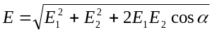,
где α — угол между векторами E₁ и E₂.
• Напряженность поля, создаваемого бесконечно длинной равномерно заряженной нитью (или цилиндром) на расстоянии r от ее оси,
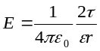, где τ — линейная плотность заряда.
Линейная плотность заряда есть величина, равная отношению заряда, распределенного по нити, к длине нити (цилиндра):
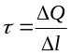
• Напряженность поля, создаваемого бесконечной равномерно заряженной плоскостью,
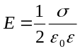
где σ — поверхностная плотность заряда.
Поверхностная плотность заряда есть величина, равная отношению заряда, распределенного по поверхности, к площади этой поверхности:
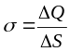.
• Напряженность поля, создаваемого двумя параллельными бесконечными равномерно и разноименно заряженными плоскостями, с одинаковой по модулю поверхностной плотностью о заряда (поле плоского конденсатора)
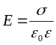.
Приведенная формула справедлива для вычисления напряженности поля между пластинами плоского конденсатора (в средней части его) только в том случае, если расстояние между пластинами много меньше линейных размеров пластин конденсатора.
• Электрическое смещение D связано с напряженностью E электрического поля соотношением
D=ε₀εE.
Это соотношение справедливо только для изотропных диэлектриков.
• Поток вектора электрического смещения выражается аналогично потоку вектора напряженности электрического поля:
а) в случае однородного поля поток сквозь плоскую поверхность
;
б) в случае неоднородного поля и произвольной поверхности
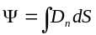,
где D_{n} — проекция вектора D на направление нормали к элементу поверхности, площадь которой равна dS.
• Теорема Остроградского — Гаусса. Поток вектора электрического смещения сквозь любую замкнутую поверхность, охватывающую заряды Q₁,Q₂, ...,Q_{n},
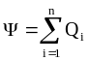,
где п—число зарядов (со своим знаком), заключенных внутри замкнутой поверхности.
• Циркуляция вектора напряженности электрического поля есть величина, численно равная работе по перемещению единичного точечного положительного заряда вдоль замкнутого контура. Циркуляция выражается интегралом по замкнутому контуру 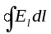, где E_{l}—проекция вектора напряженности Е в данной точке контура на направление касательной к контуру в той же точке.
В случае электростатического поля циркуляция вектора напряженности равна нулю:
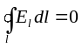.
Примеры решения задач
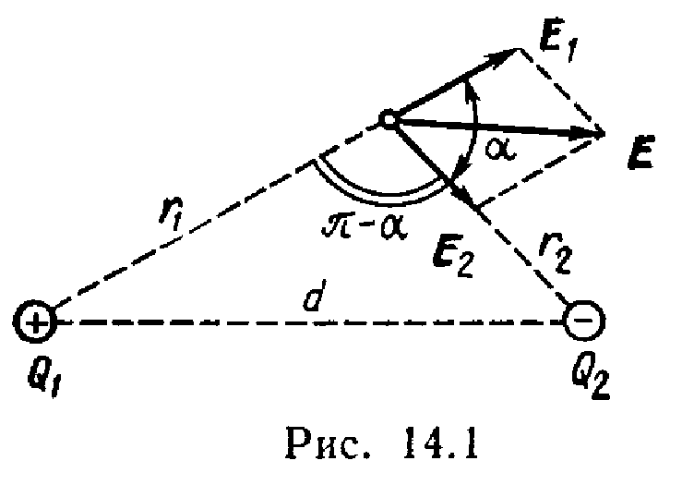
Пример 1. Электрическое поле создано двумя точечными зарядами: Q₁=30 нКл и Q₂= –10 нКл. Расстояние d между зарядами равно 20 см. Определить напряженность электрического поля в точке, находящейся на расстоянии r₁=15 см от первого и на расстоянии r₂=10 см от второго зарядов.
Решение. Согласно принципу суперпозиции электрических полей, каждый заряд создает поле независимо от присутствия в пространстве других зарядов. Поэтому напряженность Е электрического поля в искомой точке может быть найдена как векторная сумма напряженностей E₁ и Е₂ полей, создаваемых каждым зарядом в отдельности: E=E₁+E₂.
Напряженности электрического поля, создаваемого в вакууме первым и вторым зарядами, соответственно равны
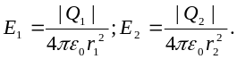 (1)
Вектор E₁ (рис. 14.1) направлен по силовой линии от заряда Q₁, так как заряд Q₁>0; вектор Е₂ направлен также по силовой линии, но к заряду Q₂, так как Q₂<0.
Модуль вектора Е найдем по теореме косинусов:
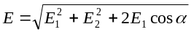, (2)
где угол α может быть найден из треугольника со сторонами r₁, r₂ и d:
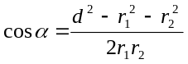.
В данном случае во избежание громоздких записей вычислим отдельно значение cosα. По этой формуле найдем
cosα =0,25.
Подставляя выражения E₁ и E₂ а по формулам (1) в равенство (2) и вынося общий множитель 1/(4πε₀) за знак корня, получаем
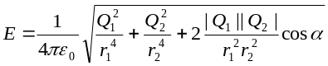.
Подставив значения величин π, ε₀, Q₁, Q₂, r₁-, r₂ и α в последнюю формулу и произведя вычисления, найдем
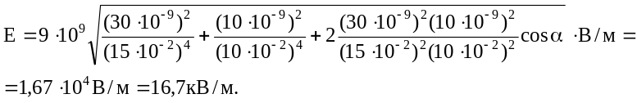
Пример 2. Электрическое поле создано двумя параллельными бесконечными заряженными плоскостями с поверхностными плотностями заряда σ₁=0,4 мкКл/м² и σ₂=0,1 мкКл/м². Определить напряженность электрического поля, созданного этими заряженными плоскостями.
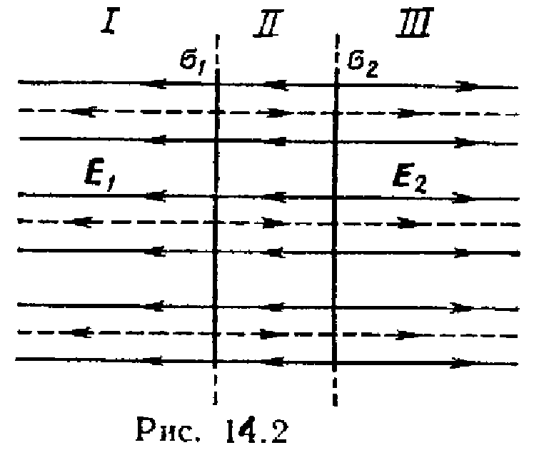
Решение. Согласно принципу суперпозиции, поля, создаваемые каждой заряженной плоскостью в отдельности, накладываются друг на друга, причем каждая заряженная плоскость создает электрическое поле независимо от присутствия другой заряженной плоскости (рис. 14.2).
Напряженности однородных электрических полей, создаваемых первой и второй плоскостями, соответственно равны:
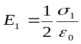; 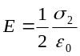.
Плоскости делят все пространство на три области: I, II и III. Как вид но из рисунка, в первой и третьей областях электрические силовые линии обоих полей направлены в одну сторону и, следовательно, напряженности суммарных полей Е^{(I)} и E^{(III)} в первой и третьей областях равны между собой и равны сумме напряженностей полей, создаваемых первой и второй плоскостями: Е^{(I)}= E^{(III)}=E₁+E₂, или
Е^{(I)}= E^{(III)}=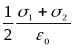.
Во второй области (между плоскостями) электрические силовые линии полей направлены в противоположные стороны и, следовательно, напряженность поля E^{(II)} равна разности напряженностей полей, создаваемых первой и второй плоскостями: E^{(II)}=|E₁-E₂|, или
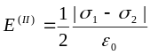.
Подставив данные и произведя вычисления, получим
E^{(I)}=E^{(III)}=28,3кВ/м=17 кВ/м.
Картина распределения силовых линий суммарного поля представлена на рис. 14.3.
Пример 3. На пластинах плоского воздушного конденсатора находится заряд Q=10 нКл. Площадь S каждой пластины конденсатора равна 100 см² Определить силу F, с которой притягиваются пластины. Поле между пластинами считать однородным.
Решение. Заряд Q одной пластины находится в поле, созданном зарядом другой пластины конденсатора. Следовательно, на первый заряд действует сила (рис. 14.4)
F=E₁Q,, (1)
где E₁ — напряженность поля, создаваемого зарядом одной пластины. Но 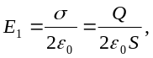где σ – поверхностная плотность заряда пластины.
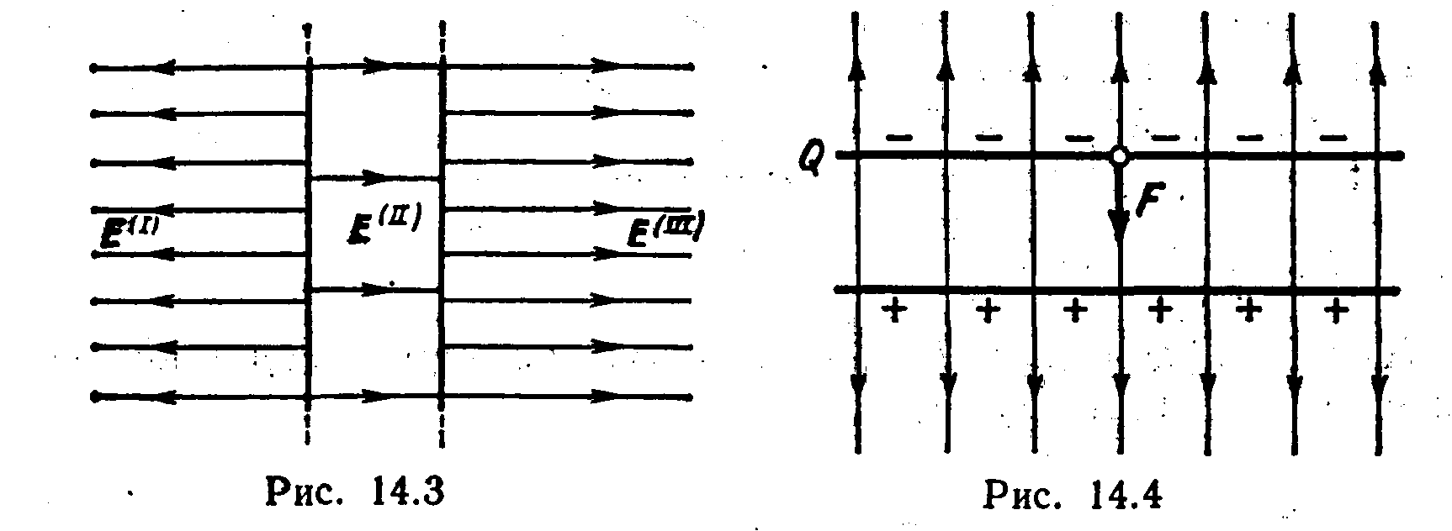
Формула (1) с учетом выражения для E₁ примет вид
F=Q²/(2ε₀S).
Подставив значения величин Q, ε₀ и S в эту формулу и произведя вычисления, получим
F=565 мкН.
Пример 4. Электрическое поле создано, бесконечной плоскостью, заряженной с поверхностной плотностью σ=400 нКл/м², и бесконечной прямой нитью, заряженной с линейной плотностью τ=100 нКл/м. На расстоянии r=10 см от нити находится точечный заряд Q=10 нКл. Определить силу, действующую на заряд, ее направление, если заряд и нить лежат в одной плоскости, параллельной заряженной плоскости.
Решение. Сила, действующая на заряд, помещённый в поле,
F=EQ, (1)
где Е — напряженность поля в точке, в которой находится заряд Q.
Определим напряженность Е поля, создаваемого, по условию задачи, бесконечной заряженной плоскостью и бесконечной заряженной нитью. Поле, создаваемое бесконечной заряженной плоскостью, однородно, и его напряженность в любой точке
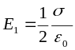. (2)
Поле, создаваемое бесконечной заряженной линией, неоднородно. Его напряженность зависит от расстояния и определяется по формуле
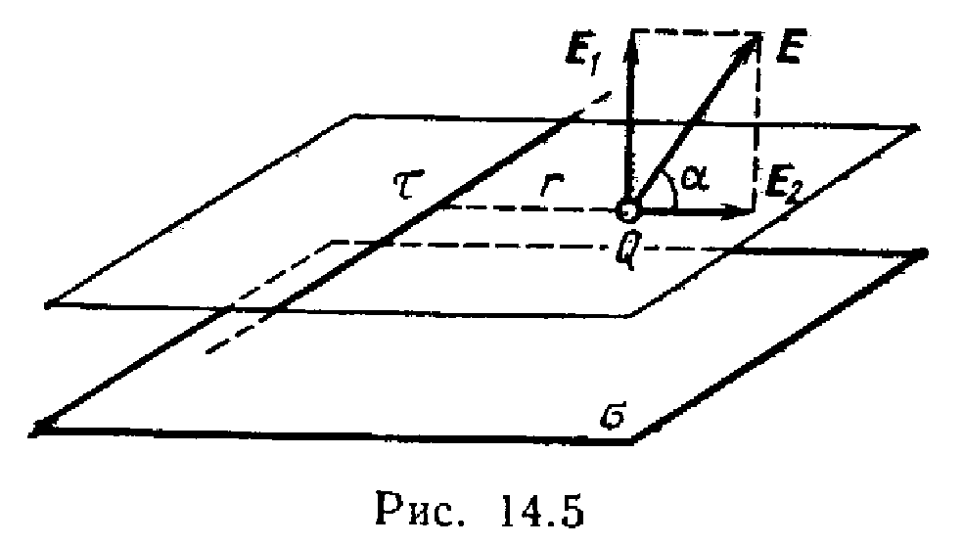
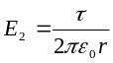. (3)
Согласно принципу суперпозиции электрических полей, напряженность поля в точке, где находится заряд Q, равна векторной сумме напряженностей E₁ и Е₂ (рис. 14.5): E=E₁+E₂. Так как векторы E₁ и Е₂ взаимно перпендикулярны, то
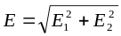.
Подставляя выражения E₁ и E₂ по формулам (2) и (3) в это равенство, получим
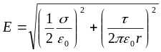,
или 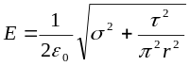.
Теперь найдем силу F, действующую на заряд, подставив выражение Е в формулу (1):
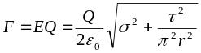. (4)
Подставив значения величин Q, ε₀, σ, τ, π и r в формулу (4) и сделав вычисления, найдем
F=289 мкН.
Направление силы F, действующей на положительный заряд Q, совпадает с направлением вектора напряженности Е поля. Направление же вектора Е задается углом α к заряженной плоскости. Из рис. 14.5 следует, что
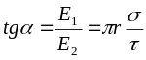, откуда 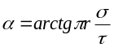.
Подставив значения величин π, r, σ и τ в это выражение и вычислив, получим
α=51°3′
Пример 5. Точечный заряд Q=25 нКл находится в ноле, созданном прямым бесконечным цилиндром радиусом R=1 см, равномерно заряженным с поверхностной плотностью σ=2 мкКл/м². Определить силу, действующую на заряд, помещенный от оси цилиндра на расстоянии r=10 см.
Решение. Сила, действующая на заряд Q, находящийся в поле,
F=QE, (1)
где Е — напряженность поля в точке, в которой находится заряд Q.
Как известно, напряженность поля бесконечно длинного равномерно заряженного цилиндра
E=τ/(2πε₀r), (2)
где τ — линейная плотность заряда.
Выразим линейную плотность τ через поверхностную плотность σ. Для этого выделим элемент цилиндра длиной l и выразим находящийся на нем заряд Q₁ двумя, способами:
Q₁=σS=σ2πRl и Q₁=τl.
Приравняв правые части этих равенств, получим τl=2πRlσ. После сокращения на l найдем τ=2πRσ. С учетом этого формула (2) примет вид E=Rσ/(ε₀r). Подставив это выражение Е в формулу (1), найдем искомую силу:
F=QσR/(ε₀r). (3)
Так как R и r входят в формулу в виде отношения, то они могут быть выражены в любых, но только одинаковых единицах.
Выполнив вычисления по формуле (3), найдем
F=25⋅10⁻⁹⋅2⋅10⁻⁶⋅10⁻²/(8,85⋅10⁻¹²⋅10⋅10⁻²)H==565⋅10⁻⁶H=565мкH.
Направление силы F совпадает с направлением вектора напряженности Е, а последний в силу симметрии (цилиндр бесконечно длинный) направлен перпендикулярно цилиндру.
Пример 6. Электрическое поле создано тонкой бесконечно длинной нитью, равномерно заряженной с линейной плотностью τ=30 нКл/м. На расстоянии а=20 см от нити находится плоская круглая площадка радиусом r=1 см. Определить поток вектора напряженности через эту площадку, если плоскость ее составляет угол β=30° с линией напряженности, проходящей через середину площадки.
Решение. Поле, создаваемое бесконечно равномерно, заряженной нитью, является неоднородным. Поток вектора напряженности в этом случае выражается интегралом
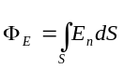, (1)
где E_{n} — проекция вектора Е на нормаль n к поверхности площадки dS. Интегрирование выполняется по всей поверхности площадки, которую пронизывают линии напряженности.
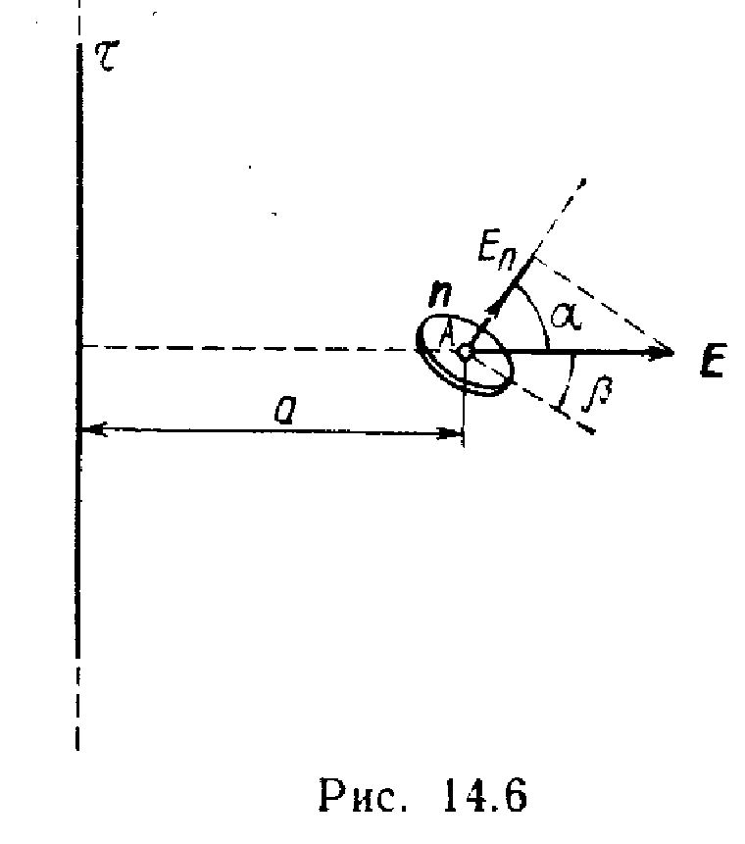
Проекция Е_{п} вектора напряженности равна, как видно из рис. 14.6,
Е_{п}=Еcosα,
где α — угол между направлением вектора и нормалью n. С учетом этого формула (1) примет вид
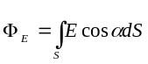.
Так как размеры поверхности площадки малы по сравнению с расстоянием до нити (r<<a), то электрическое поле в пределах площадки можно считать практически однородными. Следовательно, вектор напряженности Е очень мало. меняется по модулю и направлению в пределах площадки, что позволяет заменить под знаком интеграла значения Е и cosα их средними значениями <E> и <cosα> и вынести их за знак интеграла:
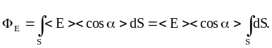
Выполняя интегрирование и заменяя <E> и <cosα> их приближенными значениями Е_{A} и cosα_{A}, вычисленными для средней точки площадки, получим
Ф_{E}=Е_{A}cosα_{A}S=πr²Е_{A}cosα_{A}. (2)
Напряженность Е_{A} вычисляется по формуле E_{A}=τ/(2πε₀a). Из
рис. 14.6 следует cosα_{A}=cos(π/2—β)=sinβ.
С учетом выражения Е_{A} и cosα_{A} равенство (2.) примет вид
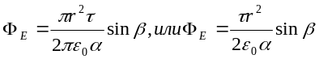.
Подставив в последнюю формулу данные и произведя вычисления, найдем
Ф_{E}=424 мВ.м.
Пример 7. Две концентрические проводящие сферы радиусами R₁=6 см и R₂=10 см несут соответственно заряды Q₁=l нКл и Q₂= –0,5 нКл. Найти напряженность Е поля в точках, отстоящих от центра сфер на расстояниях r₁=5 см, r₂=9 см r₃=15см. Построить график Е(r).
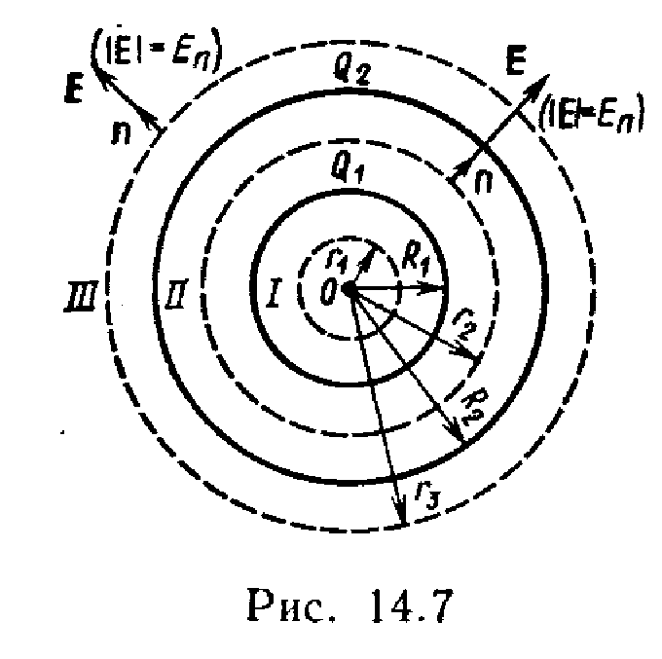
Решение. Заметим, что точки, в которых требуется найти напряженности электрического поля, лежат в трех областях (рис. 14.7): область I (r<R₁), область II (R₁<r₂<R₂), область III (r₃>R₂).
1. Для определения напряженности E₁ в области I проведем сферическую поверхность S₁ радиусом r₁ и воспользуемся теоремой Остроградского—Гаусса. Так как внутри области I зарядов нет, то согласно указанной теореме получим равенство
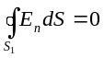, (1)
где E_{n} — нормальная составляющая напряженности электрического поля.
Из соображений симметрии нормальная составляющая E_{n} должна быть равна самой напряженности и постоянна для всех точек сферы, т. е. En=E₁=const. Поэтому ее можно вынести за знак интеграла. Равенство (1) примет вид
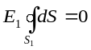.
Так как площадь сферы не равна нулю, то
E₁=0,
т. е. напряженность поля во всех точках, удовлетворяющих условию r₁<.R₁, будет равна нулю.
2. В области II сферическую поверхность проведем радиусом r₂. Так как внутри этой поверхности находится, заряд Q₁, то для нее, согласно теореме Остроградского—Гаусса, можно записать равенство
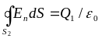. (2)
Так как E_{n}=E₂=const, то из условий симметрии следует
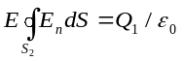, или ES₂=Q₁/ε₀,
откуда
E₂=Q₁/(ε₀S₂).
Подставив сюда выражение площади сферы, получим
E₂=Q/(4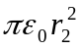). (3)
3. В области III сферическую поверхность проведем радиусом r₃. Эта поверхность охватывает суммарный заряд Q₁+Q₂. Следовательно, для нее уравнение, записанное на основе теоремы Остроградского — Гаусса, будет иметь вид
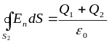.
Отсюда, использовав положения, примененные в первых двух случаях, найдем
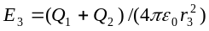. (4)
Убедимся в том, что правые части равенств (3) и (4) дают единицу напряженности электрического поля;
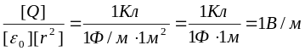
Выразим все величины в единицах СИ (Q₁=10⁻⁹ Кл, Q₂= –0,5×10⁻⁹ Кл, r₁=0,09 м, r₂=15 м, l/(4πε₀)=9⋅10⁹ м/Ф) и произведем вычисления:
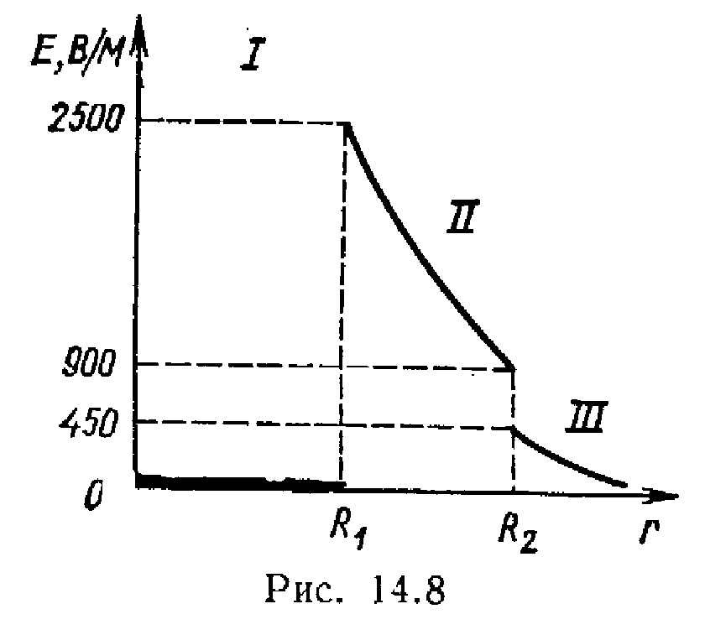
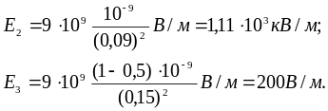
4. Построим график E(r).В области I (r₁<R₁) напряженность E=0. В области II (R₁r<.R₂) напряженность E₂(r) изменяется по закону l/r². В точке r=R₁ напряженность E₂(R₁)=Q₁/(4πε₀R)=2500 В/м.В точке r=R₁ (r стремится к R₁ слева) E₂(R₂)=Q₁/(4πε₀R)=900В/м. В области III (r>R₂)E₃(r) изменяется по закону 1/r², причем в точке r=R₂ (r стремится к R₂ справа) Е₃(R₂)=(Q₁–|Q₂|)/(4πε₀R)=450 В/м. Таким образом, функция Е(r) в точках r=R₁ и r=R₂ терпит разрыв. График зависимости Е(r) представлен на рис. 14.8.

Задачи
Напряженность поля точечных зарядов
14.1. Определить напряженность Е электрического поля, создаваемого точечным зарядом Q=10 нКл на расстоянии r=10 см от него. Диэлектрик — масло.
14.2. Расстояние d между двумя точечными зарядами Q₁=+8 нКл и Q₂= –5,3 нКл равно 40 см. Вычислить напряженность Е поля в точке, лежащей посередине между зарядами. Чему равна напряженность, если второй заряд будет положительным?
14.3. Электрическое поле создано двумя точечными зарядами Q₁=10 нКл и Q₂= –20 нКл, находящимися на расстоянии d=20 см друг от друга. Определить напряженность E поля в точке, удаленной от первого заряда на r₁=30 см и от второго на r₂=50 см.
14.4. Расстояние d между двумя точечными положительными зарядами Q₁=9Q и Q₂=Q равно 8 см. На каком расстоянии г от первого заряда находится точка, в которой напряженность Е поля зарядов равна нулю? Где находилась бы эта точка, если бы второй заряд был отрицательным?
14.5. Два точечных заряда Q₁=2Q и Q₂= –Q находятся на расстоянии d друг от друга. Найти положение точки на прямой, проходящей через эти заряды, напряженность Е поля в которой равна нулю,
14.6. Электрическое поле создано двумя точечными зарядами Q₁=40 нКл и Q₂= –10 нКл, находящимися на расстоянии d=10 см друг от друга. Определить напряженность Е поля в точке, удаленной от первого заряда на r₁=12 см и от второго на r₂=6 см.
Напряженность поля заряда, распределенного по кольцу и сфере
14.7. Тонкое кольцо радиусом R=8 см несет заряд, равномерно распределенный с линейной плотностью τ=10 нКл/м. Какова напряженность Е электрического поля в точке, равноудаленной от всех точек кольца на расстояние r=10 см?
14.8. Полусфера несет заряд, равномерно распределенный с поверхностной плотностью σ=1,нКл/м². Найти напряженность Е электрического поля в геометрическом центре полусферы.
14.9. На металлической сфере радиусом R=10 см находится заряд Q=l нКл. Определить напряженность Е электрического поля в следующих точках: 1) на расстоянии r₁=8 см от центра сферы; 2) на ее поверхности; 3) на расстоянии r₂=15 см от центра сферы. Построить график зависимости E от r.
14.10. Две концентрические металлические заряженные сферы радиусами R₁=6cм и R₂=10 см несут соответственно заряды Q₁=1 нКл и Q₂= –0,5 нКл. Найти напряженности Е поля в точках. отстоящих от центра сфер на расстояниях r₁=5 см, r₂=9 см, r₃=15 см. Построить график зависимости Е(r).

Напряженность поля заряженной линии
14.11. Очень длинная тонкая прямая проволока несет заряд, равномерно распределенный по всей ее длине. Вычислить линейную плотность τ заряда, если напряженность E поля на расстоянии а=0,5 м от проволоки против ее середины равна 200 В/м.
14.12. Расстояние d между двумя длинными тонкими проволоками, расположенными параллельно друг другу, равно 16 см. Проволоки равномерно заряжены разноименными зарядами с линейной плотностью |τ|=^150. мкКл/м. Какова напряженность Е поля в точке, удаленной на r=10 см как от первой, так и от второй проволоки?
14.13. Прямой металлический стержень диаметром d=5 см и длиной l=4 м несет равномерно распределенный по его поверхности заряд Q=500 нКл. Определить напряженность Е поля в точке, находящейся против середины стержня на расстоянии а=1 см от его поверхности.
14.14. Бесконечно длинная тонкостенная металлическая трубка радиусом R=2 см несет равномерно распределенный по поверхности заряд (σ=1 нКл/м²). Определить напряженность Е поля в точках, отстоящих от оси трубки на расстояниях r₁=l см, r₂=3 см. Построить график зависимости Е(r).
14.15. Две длинные тонкостенные коаксиальные трубки радиусами R₁=2 см и R₂=4 см несут заряды, равномерно распределенные по длине с линейными плотностями τ₁=l нКл/м и τ₂= –0,5 нКл/м. Пространство между трубками заполнено эбонитом. Определить напряженность Е поля в точках, находящихся на расстояниях r₁=1 см, r₂=3 см, r₃=5 см от оси трубок; Построить график зависимости Е от r.
14.16. На отрезке тонкого прямого проводника длиной l=10 см равномерно распределен заряд с линейной плотностью τ=3 мкКл/м. Вычислить напряженность Е, создаваемую этим зарядом в точке, расположенной на оси проводника и удаленной от ближайшего конца отрезка на расстояние, равное длине этого отрезка.
14.17. Тонкий стержень длиной l=12 см заряжен с линейной плотностью τ=200 нКл/м. Найти напряженность Е электрического поля в точке, находящейся на расстоянии r=5 см от стержня против его середины.
14.18. Тонкий стержень длиной l=10 см заряжен с линейной плотностью τ=400 нКл/м. Найти напряженность Е электрического поля в точке, расположенной на перпендикуляре к стержню, проведенном через один из его концов, на расстоянии r=8 см от этого конца.
14.19. Электрическое поле создано зарядом тонкого равномерно заряженного стержня, изогнутого по трем сторонам квадрата (рис. 14.9.). Длина а стороны квадрата равна 20 см. Линейная плотность τ зарядов равна 500 нКл/м. Вычислить напряженность Е поля в точке А.
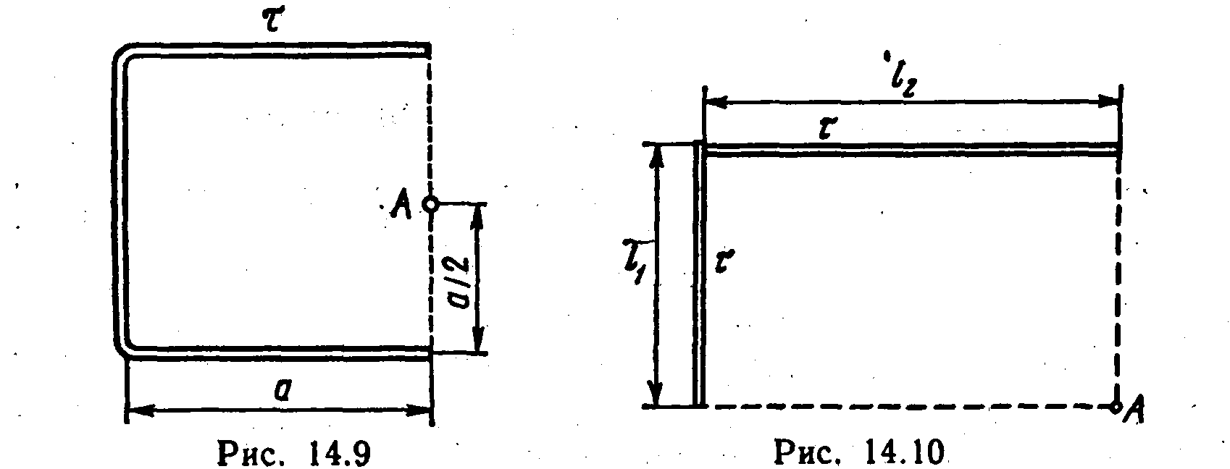
14.20. Два прямых тонких стержня длиной l₁=12 см и l₂=16 см каждый заряжены с линейной плотностью τ=400 нКл/м. Стержни образуют прямой угол. Найти напряженность Е поля в точке А (рис. 14.10).

Напряженность поля заряженной плоскости
14.21. Электрическое поле создано двумя бесконечными параллельными пластинами, несущими одинаковый равномерно распределенный по площади заряд (σ=1 нКл/м²). Определить напряженность E поля: 1) между пластинами; 2) вне пластин. Построить график изменения напряженности вдоль линии, перпендикулярной пластинам.
14.22. Электрическое поле создано двумя бесконечными параллельными пластинами, несущими равномерно распределенный по площади заряд с поверхностными плотностями σ₁=l нКл/м² и σ₂=3 нКл/м². Определить напряженность Е поля: 1) между пластинами; 2) вне пластин. Построить график изменения напряженности вдоль линии, перпендикулярной пластинам.
14.23. Электрическое поле создано двумя бесконечными параллельными пластинами, несущими равномерно распределенный по площади заряд с поверхностными плотностями σ₁=2 нКл/м² и σ₂= –5 нКл/м². Определить напряженность Е поля: 1) между пластинами; 2) вне пластин. Построить график изменения напряженности вдоль линии, перпендикулярной пластинам.
14.24. Две прямоугольные одинаковые параллельные пластины, длины сторон которых а=10 см и b=15 см, расположены на малом
(по сравнению с линейными размерами пластин); расстоянии друг от друга. На одной из пластин равномерно распределен заряд Q₁==50 нКл, на другой — заряд Q₂=150 нКл. Определить напряженность E электрического поля между пластинами.
14.25. Две бесконечные параллельные пластины равномерно заряжены с поверхностной плотностью σ₁=10 нКл/м² и σ₂= –30 нКл/м². Определить силу взаимодействия между пластинами, приходящуюся на площадь S, равную 1 м³.
14.26. Две круглые параллельные пластины радиусом R=10 см находятся на малом (по сравнению с радиусом) расстоянии друг от друга. Пластинам сообщили одинаковые по модулю, но противоположные по знаку заряды |Q₁|=|Q₂|=Q. Определить этот заряд Q, если пластины притягиваются с силой F=2 мН. Считать, что заряды распределяются по пластинам равномерно.
Напряженность поля заряда, распределенного по объему
14.27. Эбонитовый сплошной шар радиусом R=5 см несет заряд, равномерно распределенный с объемной плотностью p=10 нКл/м³. Определить напряженность Е и смещение D электрического поля в точках: 1) на расстоянии r₁=3 см от центра сферы; 2) на поверхности сферы; 3) на расстоянии r₂=10 см от центра сферы. Построить графики зависимостей Е(r) и D(r).
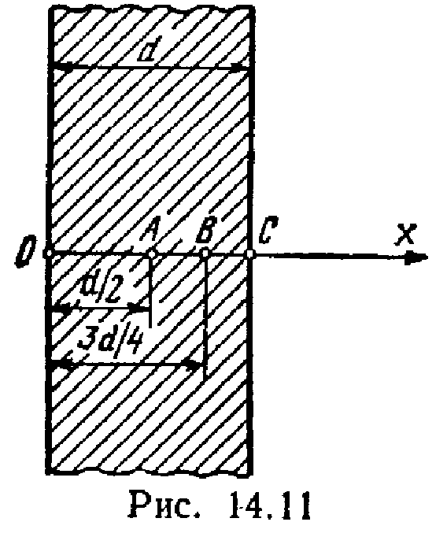
14.28. Полый стеклянный шар несет равномерно распределенный по объему заряд. Его объемная плотность р=100нКл/м³. Внутренний радиус R₁ шара равен 5 см, наружный — R₂=10-см. Вычислить напряженность Е и смещение D электрического поля в точках, отстоящих от центра сферы на расстоянии: 1) r₁=3 см, 2) r₂=6 см; 3) r₃= 12 см. Построить графики зависимостей E (r) и D (r).
14.29. Длинный парафиновый цилиндр радиусом R=2 см несет заряд, равномерно распределенный по объему с объемной плотностью р=10 нКл/м³. Определить напряженность E и смещение D электрического поля в точках, находящихся от оси цилиндра на расстоянии: 1) r₁= 1 см; 2) r₂= 3 см. Обе точки равноудалены от концов цилиндра. Построить графики зависимостей E (r) и D (r).
14.30. Большая плоская, пластина толщиной d=1 см несет заряд, равномерно распределенный: по объему с объемной плотностью р=100 нКл/м³. Найти напряженность E электрического поля: вблизи центральной части пластины вне ее, на малом расстоянии от поверхности.
14.31. Лист стекла толщиной d=2 см равномерно заряжен с объемной плотностью р=1 мкКл/м³. Определить напряженность E и смещение D электрического поля в точках А, B, С (рис, 14.11), Построить график зависимости E (х) (ось х координат перпендикулярна поверхности листа стекла).
Метод зеркальных изображений
14.32. На некотором расстоянии а=5 см от бесконечной проводящей плоскости находится точечный заряд Q=l нКл. Определить силу F, действующую на заряд со стороны индуцированного им заряда на плоскости.
14.33. На расстоянии а=10 см от бесконечной проводящей плоскости находится точечный заряд Q=20 нКл. Вычислить напряженность Е. электрического поля в точке, удаленной от плоскости на расстояние а и от заряда Q на расстояние 2а.
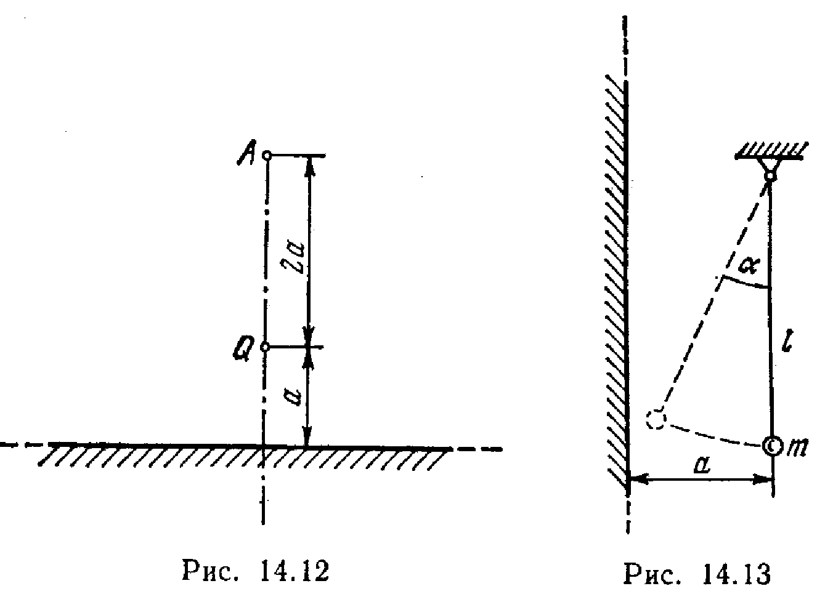
14.34. Точечный заряд Q=40 нКл находится на расстоянии а=30 см от -бесконечной проводящей плоскости. Какова напряженность Е электрического поля в точке A (рис. 14.12,)?

14.35. Большая металлическая пластина расположена в вертикальной плоскости и соединена с землей (рис. 14.13). На расстоянии а=10 см от пластины находится неподвижная точка, к которой на нити длиной l=12 см подвешен маленький шарик массой m=0,l г. При сообщении шарику заряда Q он притянулся к пластине, в результате чего нить отклонилась от вертикали на угол α=30°. Найти заряд Q шарика.

Сила, действующая на заряд в электрическом поле
14.36. Тонкая нить несет равномерно распределенный по длине заряд с линейной плотностью τ=2 мкКл/м. Вблизи средней части нити на расстоянии r=1 см, малом по сравнению с ее длиной, находится точечный заряд Q=0,1 мкКл. Определить силу F, действующую на заряд.
14.37. Большая металлическая пластина несет равномерно распределенный по поверхности заряд (σ=10 нКл/м²). На малом расстоянии от пластины находится точечный заряд Q=100 нКл. Найти силу F, действующую на заряд.
14.38. Точечный заряд Q=l мкКл находится вблизи большой равномерно заряженной пластины против ее середины. Вычислить поверхностную плотность σ заряда пластины, если на точечный заряд действует сила F=60 мН.
14.39. Между пластинами плоского конденсатора находится точечный заряд Q=30 нКл. Поле конденсатора действует на заряд с силой F₁=10 мН. Определить силу F₂ взаимного притяжения пластин, если площадь S каждой пластины равна 100 см².
14.40. Параллельно бесконечной пластине, несущей заряд, равномерно распределенный по площади с поверхностной плотностью σ=20 нКл/м², расположена тонкая нить с равномерно распределенным по длине зарядом (τ=0,4 нКл/м). Определить силу F, действующую на отрезок нити длиной l=1 м.
14.41. Две одинаковые круглые пластины площадью по S=100 см² каждая расположены параллельно друг другу. Заряд Q₁ одной пластины равен +100 нКл, другой Q₂= –100 нКл. Определить силу F взаимного притяжения пластин в двух случаях, когда расстояние между ними: 1) r₁=2 см; 2) r₂=10 м.
14.42. Плоский конденсатор состоит из двух пластин, разделенных стеклом. Какое давление p производят пластины на стекло перед пробоем, если напряженность Е электрического поля перед пробоем равна 30 МВ/м?
14.43. Две параллельные, бесконечно длинные прямые нити несут заряд, равномерно распределенный по длине с линейными плотностями τ₁=0,l мкКл/м и τ₂=0,2 мкКл/м. Определить силу F взаимодействия, приходящуюся на отрезок нити длиной 1 м. Расстояние r между нитями равно 10 см.
14.44. Прямая, бесконечная, тонкая нить несет равномерно распределенный по длине заряд (τ₁=1 мкКл/м). В плоскости, содержащей нить, перпендикулярно нити находится тонкий стержень длиной l. Ближайший к нити конец стержня находится на расстояний l от нее. Определить силу F, действующую на стержень, если он заряжен с линейной плотностью τ₂=0,1 мкКл/м.
14.45. Металлический шар имеет заряд Q₁=0,l мкКл. На расстоянии, равном радиусу шара, от его поверхности находится конец нити, вытянутой вдоль силовой линии. Нить несет равномерно распределенный по длине заряд Q₂=10 нКл. Длина нити равна радиусу шара. Определить силу F, действующую на нить, если радиус R шара равен 10 см.
14.46. Соосно с бесконечной прямой равномерно заряженной линией (τ₁=0,5 мкКл/м) расположено полукольцо с равномерно распределенным зарядом (τ₂=20 нКл/м). Определить силу F взаимодействия нити с полукольцом.
14.47. Бесконечная прямая нить несет равномерно распределенный заряд с линейной плотностью τ₁=1 мкКл/м. Соосно с нитью расположено тонкое кольцо, заряженное равномерно с линейной плотностью τ₂=10 нКл/м. Определить силу F, растягивающую кольцо. Взаимодействием между отдельными элементами кольца пренебречь.
14.48. Две бесконечно длинные равномерно заряженные тонкие нити (τ₁=τ₂=τ=l мкКл/м) скрещены под прямым углом друг к другу. Определить силу F их взаимодействия.
Поток, напряженности и поток электрического смещения
14.49. Бесконечная плоскость несет заряд, равномерно распределенный с поверхностной плотностью σ=1 мкКл/м². На некотором расстоянии от плоскости параллельно ей расположен круг радиусом r=10 см. Вычислить поток Ф_{E} вектора напряженности через этот круг.
14.50. Плоская квадратная пластина со стороной длиной а, равной 10 см, находится на некотором расстоянии от бесконечной равномерно заряженной (σ=1 мкКл/м²) плоскости.. Плоскость пластины составляет угол β=30° с линиями поля. Найти поток ψ электрического смещения через эту пластину.
14.51. В центре сферы радиусом R=20 см находится точечный заряд Q=10 нКл. Определить поток Ф_{E} вектора напряженности через часть сферической поверхности площадью S=20 см².
14.52. В вершине конуса с телесным углом ω=0,5 ср находится точечный заряд Q=30 нКл. Вычислить поток ψ электрического смещения через площадку, ограниченную линией пересечения поверхности конуса с любой другой поверхностью.
14.53. Прямоугольная плоская площадка со сторонами, длины а и b которых равны 3 и 2 см соответственно, находится на расстоянии R=1 м от точечного заряда Q=l мкКл. Площадка ориентирована так, что линии напряженности составляют угол α=30° с ее поверхностью. Найти поток Ф_{E} вектора напряженности через площадку.
14.54. Электрическое поле создано точечным зарядом Q=0,1 мкКл. Определить поток ψ электрического смещения через круглую площадку радиусом R=30 см. Заряд равноудален от краев площадки и находится на расстоянии а=40 см от ее центра.
14.55. Заряд Q=l мкКл равноудален от краев круглой площадки на расстоянии l=20 см. Радиус R площадки равен 12 см. Определить среднее значение напряженности <Е> в пределах площадки.
14.56. Электрическое поле создано бесконечной прямой равномерно заряженной линией (τ=0,3 мкКл/м). Определить поток ψ электрического смещения через прямоугольную площадку, две большие стороны которой параллельны заряженной линии и одинаково удалены от нее на расстояние r=20 см. Стороны площадки имеют размеры а=20 см, b=40 см.

